|  |  |
| --- | --- |
| **Trường THPT số 1 Văn Bàn**  **Tổ Toán- Công nghệ** | Họ tên GV soạn: Đinh Phương Thảo  Trường phản biện: THPT số 2 Văn Bàn |

**KẾ HOẠCH BÀI DẠY**

**TÊN BÀI DẠY: HÀM SỐ LIÊN TỤC**

Môn học/Hoạt động giáo dục: Toán; lớp: 11

Thời gian thực hiện: (02 tiết)

**I. Mục tiêu**

**1. Về kiến thức:**

- Nhận dạng và nắm được tính liên tục của hàm số tại 1 điểm, trên 1 khoảng hoặc 1 đoạn.

- Nhận dạng và nắm được tính liên tục của tổng, hiệu, tích, thương của hai hàm số liên tục.

- Nhận biết tính liên tục của một số hàm sơ cấp cơ bản trên tập xác định của chúng.

- Nhận dạng được đồ thị của hàm số liên tục

**2. Về năng lực:**

- Năng lực tư duy và lập luận Toán học: Trong các hoạt động, ví dụ

- Năng lực mô hình hóa Toán học: Trong các bài toán thực tế, quan sát các hình ảnh minh họa

- Năng lực giải quyết vấn đề Toán học: Trong các lời giải của các bài tập.

- Năng lực giao tiếp Toán học: Trong các định lý, ví dụ, bài tập.

- Năng lực sử dụng công cụ, phương tiện để học Toán: Sử dụng máy tính cầm tay.

**3. Về phẩm chất:**

- Chăm chỉ, hoàn thành các nhiệm vụ được giao.

- Trách nhiệm, cố gắng chiếm lĩnh kiến thức mới, cố gắng làm đúng các bài tập.

- Có thế giới quan khoa học

**II. Thiết bị dạy học và học liệu**

- Kế hoạch bài dạy, SGK, phiếu học tập, phấn, thước kẻ, máy chiếu, phần mềm GSP…

**III. Tiến trình dạy học**

**Tiết 1.**

**1. Hoạt động 1: Khởi động**

a) Mục tiêu: Tạo tâm thếhọc tập cho học sinh, giúp các em ý thứcđược nhiệm vụhọc tập, sựcần thiếtphải tìm hiểu về các vấn đề đã nêu ra, từ đó gây được hứng thú với việc học bài mới.

b) Nội dung:

*Hãy quan sát hình vẽ và trả lời câu hỏi:

**Câu 1:** Khi cầu không quay thì phương tiện giao thông đi lại thế nào?

**Câu 2:** Khi cầu quay thì phương tiện giao thông đi lại thế nào?

|  |  |
| --- | --- |
| Cầu Sông Hàn khi không quay | Cầu Sông Hàn khi quay đề tàu đi qua |

* GV dẫn dắt: Trong cuộc sống thì cụm từ “liên tục” được sử dụng rất nhiều, vậy trong toán học khái niệm liên tục được hiểu như thế nào, ta đi vào bài học: “ Hàm số liên tục”.

c) Sản phẩm: Câu trả lời của học sinh

d) Tổ chức thực hiện:

|  |  |
| --- | --- |
| ***Chuyển giao*** | * Giáo viên trình chiếu hình ảnh |
| ***Thực hiện*** | - HS quan sát.  - HS tìm câu trả lời  - Mong đợi: Kích thích sự tò mò của HS :  + C1 : cho ta thấy cây cầu thông suốt, các phương tiện giao thông qua lại liên tục.  + C2: giao thông bị gián đoạn hay không liên tục. |
| ***Báo cáo thảo luận*** | * Hs báo cáo, các hs còn lại theo dõi thảo luận. |
| ***Đánh giá, nhận xét, tổng hợp*** | - GV nhận xét thái độ làm việc, phương án trả lời của học sinh, ghi nhận và tuyên dương học sinh có câu trả lời tốt nhất. Động viên các học sinh còn lại tích cực, cố gắng hơn trong các hoạt động học tiếp theo  - Chốt kiến thức |

**2. Hoạt động 2: Hình thành kiến thức mới**

**I. KHÁl NIÊM**

***Hoạt động 2.1. Hàm số liên tục tại một điểm***

a) Mục tiêu: Học sinh nắm được khái niệm và biết xét tính liên tục của hàm số tại 1 điểm.

b) Nội dung:

**\*HĐ1**. Quan sát đồ thị hàm số  ở Hình 11.

a) Tính .

b) So sánh  với .

**\* Định nghĩa**: Cho hàm số  xác định trên khoảng  và . Hàm số  được gọi là liên tục tại  nếu .

**\*Nhận xét**: Hàm số  không liên tục tại  được gọi là gián đoạn tại .

**\*Ví dụ 1**: Quan sát đồ thị hàm số trong Hình  và Hình , xác định  và . Từ đó cho biết mỗi hàm số đó có liên tục tại  hay không. Giải thích.

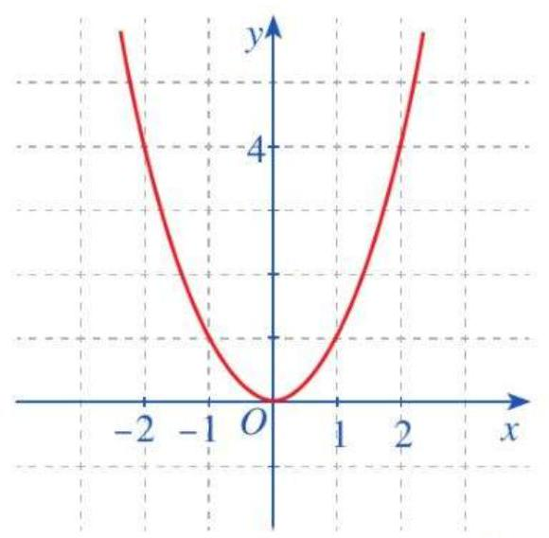 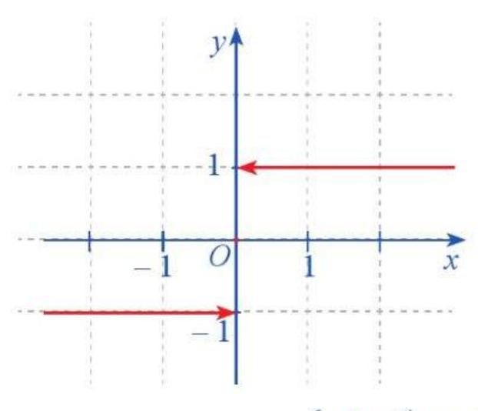

Giải: (SGK-73,74)

**\*Chú ý:** Để xét tính liên tục tại 1 điểm ta làm như sau

- Tìm tập xác định, xét xem  có thuộc TXĐ hay không.

- Tính và 

- So sánh và 

+ Nếu =  Hàm số liên tục tại .

+ Nếu   Hàm số gián đoạn tại .

+ Nếu  Hàm số gián đoạn tại .

**\*Luyện tập 1**: Xét tính liên tục của hàm số  tại .

G: + TXĐ: D=R, 

+ Có: 

+ 

+ Ta có: . Vậy hàm số liên tục tại 

c) Sản phẩm:Câu trả lời, bài giải của học sinh

d) Tổ chức thực hiện:

|  |  |
| --- | --- |
| ***Chuyển giao*** | *HĐ1:  +Cho hs hoạt động cặp đôi trả lời HĐ1(SGK-73)  *VD1:  +Cho học sinh hoạt động cá nhân tự nghiên cứu VD1  +GV phát vấn các bước làm, giải thích  + Yêu cầu hs qua VD1 nêu các bước xét tính liên tục của hàm số tại 1 điểm  *Luyện tập 1: Cho hs hoạt động theo bàn làm BT. |
| ***Thực hiện*** | * Học sinh quan sát, tính toán làm HĐ1:    +GV NX, chốt khái niệm hàm số liên tục tại 1 điểm  * HS tự nghiên cứu VD1, trả lời câu hỏi phát vấn của GV  +nêu các bước xét tính liên tục của hàm số tại 1 điểm  + GV nhận xét, chốt PP và lưu ý về các TH gián đoạn  *Hs hoạt động theo bàn làm luyện tập 1  +gọi đại diện chữa bt  +GV kiểm tra dưới lớp, giúp đỡ hs yếu  +gọi hs khác NX, sửa lỗi  + Gv chốt |
| ***Báo cáo thảo luận*** | * Đại diện nhóm báo cáo, các nhóm còn lại theo dõi thảo luận. |
| ***Đánh giá, nhận xét, tổng hợp*** | - GV nhận xét thái độ làm việc, phương án trả lời của học sinh, ghi nhận và tuyên dương học sinh có câu trả lời tốt nhất. Động viên các học sinh còn lại tích cực, cố gắng hơn trong các hoạt động học tiếp theo  - Chốt kiến thức |

***Hoạt động 2.2. Hàm số liên tục trên một khoảng hoặc một đoạn***

a) Mục tiêu: Giúp hs nắm được khái niệm và đặc điểm đồ thị của hàm số liên tục trên 1 khoảng, 1 đoạn

b) Nội dung:

**\*HĐ2**. Cho hàm số  với .

|  |  |
| --- | --- |
| a) Giả sử . Hàm số  có liên tục tại điểm  b) Quan sát đồ thị hàm số  với  đồ thị là đường liền, trơn trên R |  |

**\*Định nghĩa**

* Hàm số  được gọi là liên tục trên khoảng  nếu hàm số liên tục tại mọi điểm thuộc khoảng đó.
* Hàm số  được gọi là liên tục trên đoạn  nếu hàm số đó liên tục trên khoảng  và .

Chú ý: Khái niệm hàm số liên tục trên các tập hợp có dạng ,  được định nghĩa tương tự.

**\* Nhận xét**: Đồ thị hàm số liên tục trên một khoảng là "đường liền" trên khoảng đó.

**\*Ví dụ 2.**

a) Hàm số  có liên tục trên đoạn  hay không?

b) Hàm số  có liên tục trên khoảng  hay không?

Giải (SGK-75)

**\* Luyện tập 2:**

|  |  |
| --- | --- |
| Do đó hàm số không liên tục tại x=2  Vậy hàm số ko liên tục trên R |  |

c) Sản phẩm: Hình thành định nghĩa hàm số liên tục trên 1 khoảng, đoạn. Câu trả lời, bài giải của hs

d) Tổ chức thực hiện: Học sinh thảo luận cặp đôi; hoạt động nhóm lớn;

|  |  |
| --- | --- |
| ***Chuyển giao*** | *Yêu cầu hs hoạt động cá nhân làm HĐ 1  *HĐ cặp đôi nghiên cứu VD2-SGK-75 để trả lời câu hỏi phát vấn  *Cho hs hoạt động nhóm 6 người làm luyện tập 2 trong 5’ |
| ***Thực hiện*** | * HĐ1:  +Học sinh quan sát nêu nhận xét và rút ra đặc điểm đồ thị  +GV chốt định nghĩa, nhấn mạnh về đồ thị  *Hoạt động cặp đôi nghiên cứu VD2, trả lời  +GV chú ý hàm phân thức không liên tục tại điểm không thuộc TXĐ  *HĐ nhóm làm luyện tập 2  +GV quan sát, các nhóm gợi ý hướng dẫn khi cần (xét tính liên tục tại x=2)  +gọi đại diện các nhóm chiếu bài giải, giải thích  +cho nhóm khác nhận xét, bổ sung  +GV chốt lại kiến thức trọng tâm về tính liên tục tại 1 điểm, trên 1 khoảng, đoạn  *Giao BTVN: bài 1,2 (Tr77), đọc tiếp phần II |
| ***Báo cáo thảo luận*** | * Đại diện nhóm báo cáo, các nhóm còn lại theo dõi thảo luận. |
| ***Đánh giá, nhận xét, tổng hợp*** | - GV nhận xét thái độ làm việc, phương án trả lời của học sinh, ghi nhận và tuyên dương học sinh có câu trả lời tốt nhất. Động viên các học sinh còn lại tích cực, cố gắng hơn trong các hoạt động học tiếp theo  - Chốt kiến thức |

**Tiết 2.**

**II. MỘT SỐ ĐỊNH LÝ CƠ BẢN**

***Hoạt động 2.3: tiếp cận định lý về tính liên tục của một số hàm số sơ cấp cơ bản***

a) Mục tiêu: Gợi mở vào định lý

b) Nội dung:

Quan sát đồ thị các hàm số:  (*Hình 14a);* (*Hình 14b); (Hình 14c)* và nêu nhận xét về tính liên tục của mỗi hàm số đó trên từng khoảng của tập xác định.

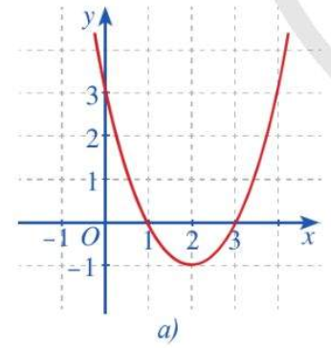 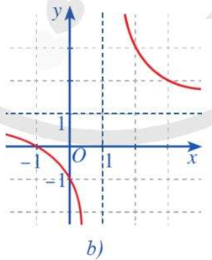 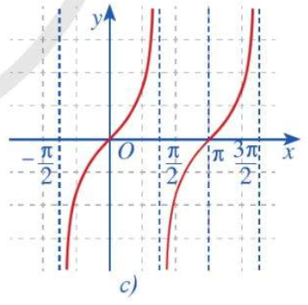

c) Sản phẩm: Câu trả lời của học sinh (hoặc kết quả hoạt động nhóm của học sinh)

d) Tổ chức thực hiện:

|  |  |
| --- | --- |
| ***Chuyển giao*** | * Giáo viên hướng dẫn học sinh  +Nhận xét về đồ thị có phải đường liền, trơn trên từng khoảng xác định  + Từ đó NX về tính liên tục trên từng khoảng xác định |
| ***Thực hiện*** | - HS làm việc cá nhân lần lượt giải quyết các câu hỏi.  - GV theo dõi, hỗ trợ, hướng dẫn và nx câu trả lời  - Chốt kiến thức vào định lý |
| ***Báo cáo thảo luận*** | * Đại diện nhóm báo cáo, các nhóm còn lại theo dõi thảo luận. |
| ***Đánh giá, nhận xét, tổng hợp*** | - GV nhận xét thái độ làm việc, phương án trả lời của học sinh, ghi nhận và tuyên dương học sinh có câu trả lời tốt nhất. Động viên các học sinh còn lại tích cực, cố gắng hơn trong các hoạt động học tiếp theo  - Chốt kiến thức |

Từ đó hình thành định lí

***Hoạt động 2.4: Tính liên tục của một số hàm số sơ cấp cơ bản***

a) Mục tiêu: Nắm được tính liên tục của hàm đa thức, phân thức, căn thức, lượng giác

b) Nội dung:

**\*Định lí 1**

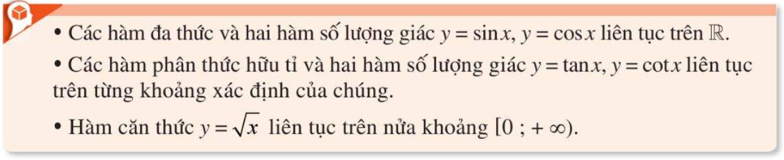

\***Ví dụ 3:** Cho hàm số 

Tìm  để hàm số  liên tục trên R.

Giải (SGK-76)

**\*Luyện tập 3:** Hàm số có liên tục trên mỗi khoảng không?

G: Hàm số là hàm phân thức hữu tỉ nên liên tục trên các khoảng xác định 

c) Sản phẩm:Câu trả lời của học sinh, lời giải phần luyện tập

d) Tổ chức thực hiện:

|  |  |
| --- | --- |
| ***Chuyển giao*** | * GV đặt câu hỏi qua HĐ1 về tính liên tục của các hàm cơ bản  *Yêu cầu hs hoạt động nhóm 6 người làm VD3, nghiên cứu SGK  +GV gọi đại diện nhóm phát vấn VD, yêu cầu hs giải thích  *Giao HĐ cá nhân làm luyện tập 3, gọi hs lên bảng giải |
| ***Thực hiện*** | * HS trả lời câu hỏi của GV  - GV theo dõi, hỗ trợ, hướng dẫn và nhấn mạnh kiến thức về tính liên tục của các hàm số cơ bản  *HS hoạt động nhóm làm VD3, trả lời phát vấn của GV  *Áp dụng ĐL làm luyện tập 3: nhận dạng loại hàm số, tìm TXĐ và chốt tính liên tục |
| ***Báo cáo thảo luận*** | * Đại diện nhóm báo cáo, các nhóm còn lại theo dõi thảo luận. |
| ***Đánh giá, nhận xét, tổng hợp*** | - GV nhận xét thái độ làm việc, phương án trả lời của học sinh, ghi nhận và tuyên dương học sinh có câu trả lời tốt nhất. Động viên các học sinh còn lại tích cực, cố gắng hơn trong các hoạt động học tiếp theo  - Chốt kiến thức |

***Hoạt động 2.2: Tính liên tục của tổng, hiệu, tích, thương của hai hàm số liên tục***

a) Mục tiêu: Nắm được tính liên tục của tổng, hiệu, tích, thương hai hàm liên tục.

b) Nội dung:

**\* HĐ 4**: Cho hai hàm số  và . Hãy cho biết:

a) Hai hàm số  có liên tục tại  không.

b) Các hàm số  có liên tục tại  không.

**\*Định lí 2**

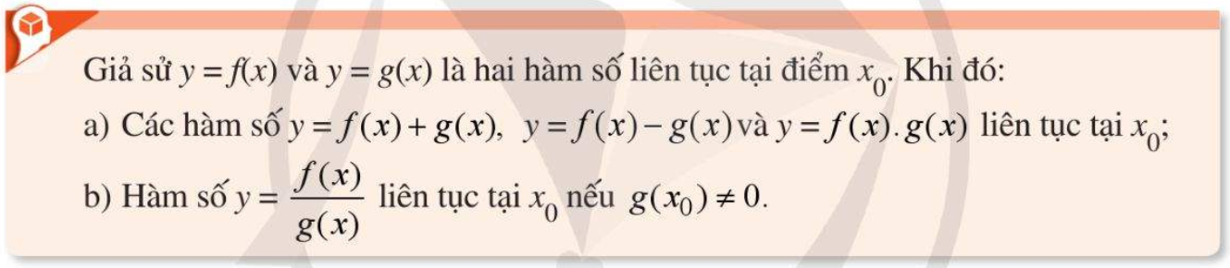

**\*Ví dụ 4.** Cho hàm số 

a) Xét tính liên tục của hàm số  tại .

b) Xét tính liên tục của hàm số trên tập xác định của hàm số đó.

**Giải (SGK-76)**

**\*Luyện tập 4:** Xét tính liên tục của hàm số trên R

G: Do hàm g(x)=sinx, h(x)=cosx là các hàm số lượng giác nên đều liên tục trên R nên hàm số f(x)=g(x)+h(x) liên tục trên R

c) Sản phẩm: Bài làm của học sinh

d) Tổ chức thực hiện: Làm việc theo nhóm đôi

|  |  |
| --- | --- |
| ***Chuyển giao*** | *HĐ 4:  **+** GV yêu cầu HS thực hiện HĐ cặp đôi làm HĐ 4 trong 3’(Áp dụng ĐL1)  + Gọi HS nêu NX về tính liên tục của tổng, hiệu, tích, thương hai hàm liên tục.  +GV nhận xét, chốt định lí  *VD4:  +Gọi hs lên xét tính liên tục tại x=3  +Phần b: HD sử dụng ĐL2 , phát vấn HS  *Luyện tập 4: Cho hs trao đổi theo bàn thực hiện trong 3’, gọi đại diện lên bảng |
| ***Thực hiện*** | * HS suy nghĩ đưa ra lời giải HĐ 4:  a) Hàm số  là các hàm đa thức liên tục trên R nên liên tục tại x =2.  b) các hàm số ;; ; ;  cũng là các hàm đa thức, phân thức hữu tỉ nên liên tục tại .  *NX về tính liên tục của tổng, hiệu, tích, thương hai hàm liên tục.  *Nêu ĐL  *Làm VD3  * Thảo luận theo nhóm đôi làm luyện tập 4 dùng ĐL 2 |
| ***Báo cáo thảo luận*** | * Đại diện nhóm báo cáo, các nhóm còn lại theo dõi thảo luận. |
| ***Đánh giá, nhận xét, tổng hợp*** | - GV nhận xét thái độ làm việc, phương án trả lời của học sinh, ghi nhận và tuyên dương học sinh có câu trả lời tốt nhất. Động viên các học sinh còn lại tích cực, cố gắng hơn trong các hoạt động học tiếp theo  - Chốt kiến thức |

**3. Hoạt động 3: Luyện tập**

a) Mục tiêu: Biết xét tính liên tục của hàm số tại 1 điểm, trên TXĐ và nhận dạng đồ thị hàm liên tục

b) Nội dung:

**Bài 1.** Dùng định nghĩa xét tính liên tục của hàm số  tại điểm .

G:+ TXĐ: D=R, 

+ Có: 

+ 

+ Ta có: . Vậy hàm số liên tục tại 

**Bài 2.** Trong các hàm số có đồ thị ở *Hình 15a, 15b, 15c,* hàm số nào liên tục trên tập xác định của hàm số đó? Giải thích.

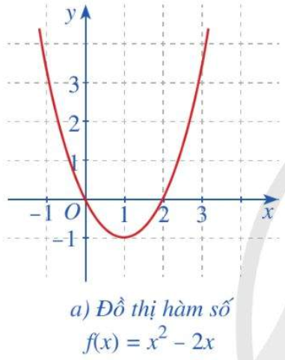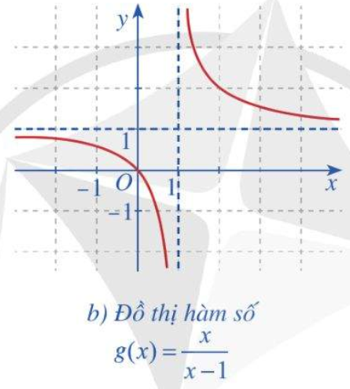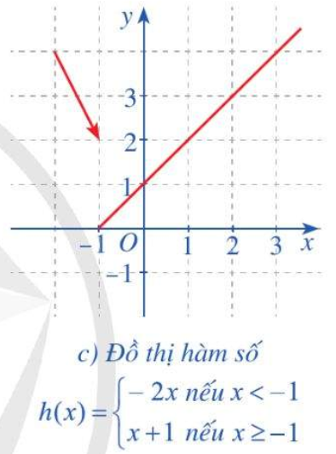

*Hình 15*

G:

a, Đồ thị hs là đường liền, trơn trên tập R=> hs liên tục trên R

b, Đồ thị hs là đường liền, trơn trên => hs liên tục trên khoảng 

c,Đồ thị hs bị đứt đoạn tại x=-1 => hs không liên tục tại x=-1 nên ko liên tục trên R

**Bài 4.** Xét tính liên tục của mỗi hàm số sau trên tập xác định của hàm số đó:

a)  b)  c) 

G:

a, TXĐ: D=R

Hàm là hàm đa thức,  là hàm LG nên liên tục trên R. Vậy hàm số liên tục trên R

b, TXĐ: D=

Hàm là hàm đa thức,  là hàm phân thức nên liên tục trên D. Vậy hàm số liên tục trên D

c, TXĐ: D=

Hàm là hàm phân thức nên liên tục trên D.

**Bài 5.** Cho hàm số .

a) Với , xét tính liên tục của hàm số tại .

b) Với giá trị nào của  thì hàm số liên tục tại ?

c) Với giá trị nào của  thì hàm số liên tục trên tập xác định của nó?

G:

a, :+ TXĐ: D=R, 

+ Có: 

+ 

+ Ta có: . Vậy hàm số ko liên tục tại 

b, + Có: 

+ 

+ Ta có hàm số liên tục tại  khi .

c, Với  là hàm đa thức nên liên tục

Do đó để hàm số liên tục trên R thì hàm số phải liên tục tại x=4 => a=10 (theo phần b)

c) Sản phẩm: Bài làm , câu trả lời của học sinh

d) Tổ chức thực hiện:

|  |  |
| --- | --- |
| ***Chuyển giao*** | *Giao về nhà bài 1,2 (Từ sau tiết 1)  +GV kiểm tra việc làm bt của hs  +GV gọi hs lên chữa bài 1  +Chiếu đồ thị bài 2, phát vấn hs tại chỗ  *Bài 4:  +Yêu cầu độc lập làm bài 4 tại lớp trong 5’  +Gọi HS lên chữa, cho hs khác kiểm tra, nx  *Bài 5: Cho hs hoạt động cặp đôi làm trong 7’ |
| ***Thực hiện*** | * hs lên làm bài 1  + HS khác kiểm tra, sửa chữa  *Bài 2:  +Hs quan sát hình vẽ, trả lời tại chỗ  *HĐ cá nhân làm bài 4  +3 HS lên bảng giải sử dụng ĐL 1, 2  + hs khác nhận xét. GV chốt  *HĐ cặp đôi làm bài 5:  + đại diện từng nhóm chiếu lời giải(sử dụng MC hắt) phần a,b,c tương ứng  +nhóm khác bổ sung, sửa chữa. GV chốt |
| ***Báo cáo thảo luận*** | * Đại diện nhóm báo cáo, các nhóm còn lại theo dõi thảo luận. |
| ***Đánh giá, nhận xét, tổng hợp*** | - GV nhận xét thái độ làm việc, phương án trả lời của học sinh, ghi nhận và tuyên dương học sinh có câu trả lời tốt nhất. Động viên các học sinh còn lại tích cực, cố gắng hơn trong các hoạt động học tiếp theo  - Chốt kiến thức |

**4. Hoạt động 4: Vận dụng**

a) Mục tiêu: Vận dụng Định lý về hàm số liên tục vào bài toán thực tế

b) Nội dung:

**Bài 6.** *Hình 16* biểu thị độ cao  của một quả bóng đá lên trên theo thời gian , trong đó 

a) Chứng tỏ hàm số liên tục trên tập xác định.

b) Dựa vào đồ thị hãy xác định 

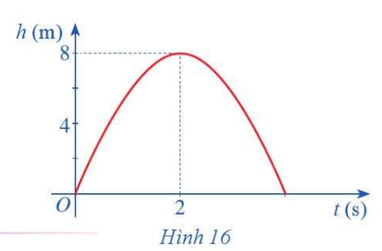

G:

a, là hàm đa thức nên liên tục trên R

b, Dựa vào đồ thị ta có: 

c) Sản phẩm: Kết quả bài làm của học sinh.

d) Tổ chức thực hiện: Thảo luận theo nhóm.

|  |  |
| --- | --- |
| ***Chuyển giao*** | **-** GV hướng dẫn học sinh tiếp cận vấn đề và giao nhiệm vụ thảo luận theo 2 bàn tìm KQ, về nhà hoàn thiện  **-** GV đề nghị HSnhận dạng loại hàm số và KL tính liên tục  - GV yêu cầu học sinh dựa vào đồ thị làm phần b  - GV nhận xét và chuẩn hóa lời giải |
| ***Thực hiện*** | - HS suy nghĩ đưa ra lời giải.  - Thảo luận theo nhóm hai bàn |
| ***Báo cáo thảo luận*** | * Đại diện nhóm báo cáo, các nhóm còn lại theo dõi thảo luận. |
| ***Đánh giá, nhận xét, tổng hợp*** | - GV nhận xét thái độ làm việc, phương án trả lời của học sinh, ghi nhận và tuyên dương học sinh có câu trả lời tốt nhất. Động viên các học sinh còn lại tích cực, cố gắng hơn trong các hoạt động học tiếp theo  - Chốt kiến thức |